PROJETO BI
DASHBOARD EXECUTIVO DE VENDAS
Documentação técnica completa

Tecnologia principal: Microsoft Power BI
Camadas: Excel → Power Query → Modelo dimensional → DAX → Dashboard
Responsável: Fernando Dias
Versão: 1.1 | Data: 30/09/2026

1. Visão geral do projeto
Este projeto implementa um dashboard executivo de vendas no Microsoft Power BI, utilizando um arquivo Excel como fonte bruta. O objetivo é transformar dados transacionais e cadastrais em um modelo analítico dimensional, com indicadores de vendas, produtos, clientes, vendedores, geografia, status e canais.
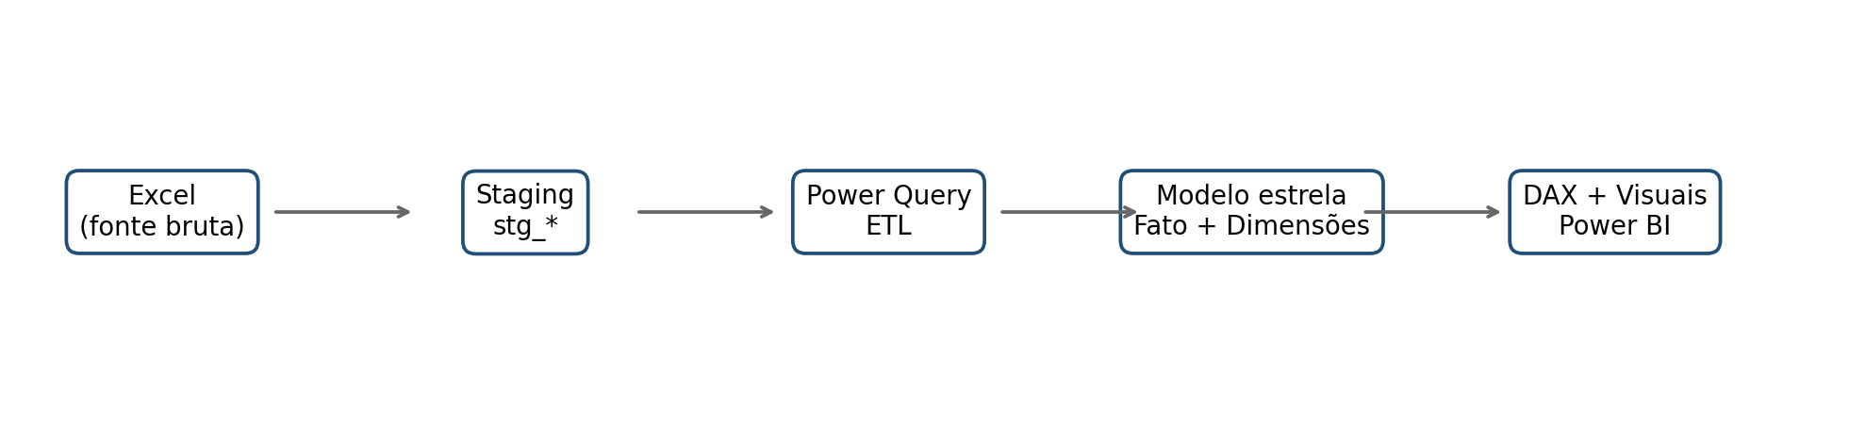
Princípio de arquitetura
O Excel é tratado como camada de origem. As transformações são executadas no Power Query; o modelo final é um Star Schema; os indicadores são calculados em DAX; e os resultados são apresentados em páginas temáticas do relatório.

2. Objetivos e requisitos de negócio
- Disponibilizar uma visão executiva com Receita Total, Ticket Médio, Quantidade Vendida e Vendas Concluídas.
- Analisar faturamento por Região e Estado (UF), incluindo visual geográfico.
- Identificar os cinco produtos com maior receita e a participação das categorias no faturamento.
- Acompanhar a evolução mensal da receita no período disponível.
- Classificar os vendedores por receita e comparar desempenho com metas.
- Comparar clientes Pessoa Física e Pessoa Jurídica e identificar os dez maiores clientes.
- Analisar vendas por Status e o faturamento por Canal de Venda segmentado por Região.

3. Fonte de dados
A fonte é um arquivo Excel contendo oito abas. O arquivo é mantido como fonte bruta e não é utilizado como camada de apresentação.
Aba original | Função no projeto | Tratamento principal
Vendas | Fonte transacional | Origina FATO_VENDAS
Clientes | Cadastro | Origina Dim_Cliente
Vendedores | Cadastro | Origina Dim_Vendedores
Produtos | Cadastro | Base da Dim_Produtos
Categorias | Cadastro auxiliar | Enriquece Dim_Produtos
Fornecedores | Cadastro auxiliar | Enriquece Dim_Produtos
Estado | Cadastro geográfico | Origina Dim_Estado
Regiao | Cadastro auxiliar | Enriquece Dim_Estado

4. Camada de staging e Power Query
As consultas originais foram renomeadas com o prefixo st_ e mantidas como camada de staging. A opção “Habilitar carga” foi desativada nessas consultas para impedir que tabelas auxiliares fossem carregadas no modelo sem necessidade.
Consulta staging | Carga no modelo
St_Categorias | Desativada
St_Clientes | Desativada
St_Estado | Desativada
St_Fornecedores | Desativada
St_Produtos | Desativada
St_Região | Desativada
St_Vendas | Desativada
St_Vendedores | Desativada

4.1 Transformações principais
- FATO_VENDAS criada por Referência de Vendas.
- Mesclagem da FATO_VENDAS com Estado por UF para obter ID_Estado; em seguida, UF e Regiao foram removidas da fato.
- Dim_Cliente criada por Referência de Clientes.
- Dim_Vendedores criada por Referência de Vendedores.
- Dim_Produtos criada por Referência de Produtos e enriquecida por mesclagens com Categorias e Fornecedores.
- Dim_Estado criada por Referência de Estado e enriquecida por mesclagem com Região.
- Tipos de dados foram padronizados: IDs como número inteiro, datas como Data, valores monetários como número decimal fixo e atributos descritivos como Texto.

5. Modelo dimensional
O modelo segue o padrão Star Schema, com FATO_VENDAS no centro e quatro dimensões conectadas diretamente à fato.
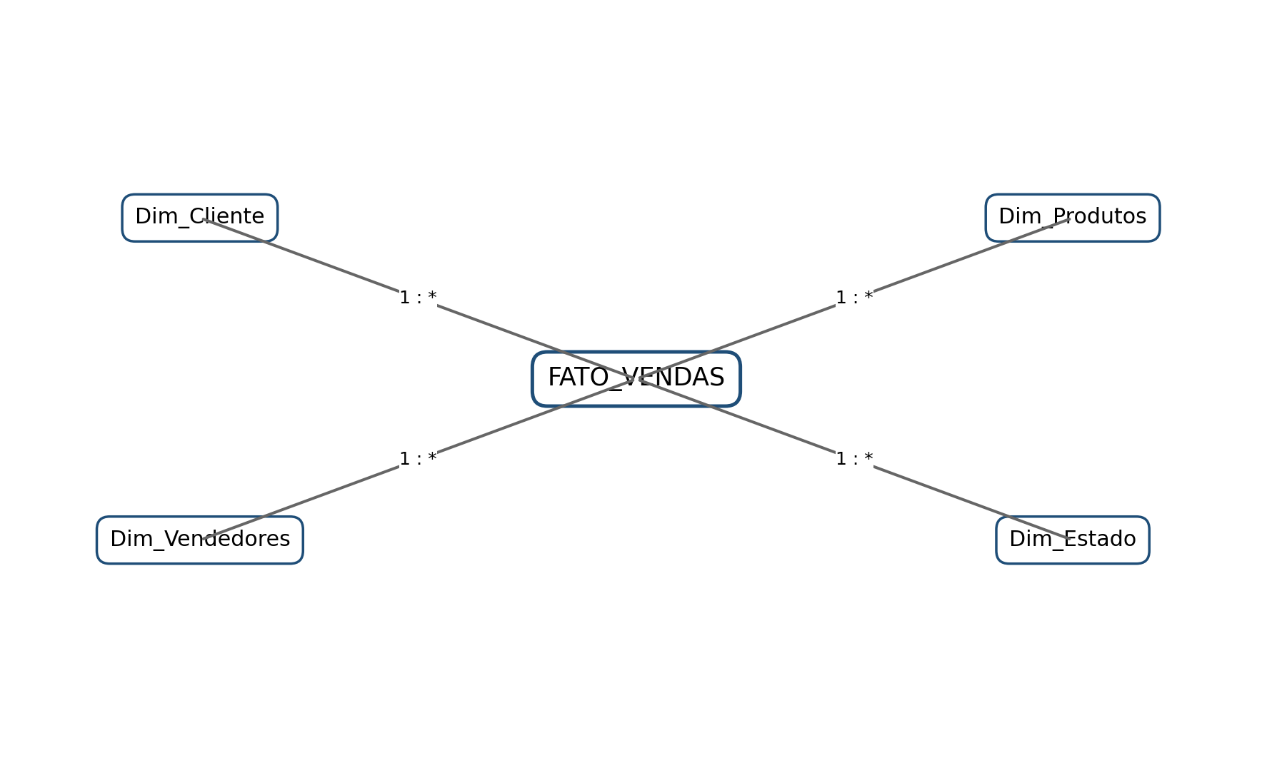
Dimensão | Chave | Fato / chave | Cardinalidade | Filtro
Dim_Cliente | ID_Cliente | FATO_VENDAS[ID_Cliente] | 1:* | Única, dimensão → fato
Dim_Vendedores | ID_Vendedor | FATO_VENDAS[ID_Vendedor] | 1:* | Única, dimensão → fato
Dim_Produtos | ID_Produto | FATO_VENDAS[ID_Produto] | 1:* | Única, dimensão → fato
Dim_Estado | ID_Estado | FATO_VENDAS[ID_Estado] | 1:* | Única, dimensão → fato

Decisão atual sobre calendário
Nesta versão, não foi criada uma Dim_Calendario. As análises temporais utilizam FATO_VENDAS[Data_Venda] e a hierarquia automática de data do Power BI. Esta decisão simplifica a versão atual, mas limita cenários mais avançados de inteligência temporal.

6. Dicionário de dados resumido

6.1 FATO_VENDAS
Campo | Tipo | Descrição
ID_Venda | Inteiro | Identificador único da venda
Data_Venda | Data | Data da transação
ID_Cliente | Inteiro | Chave do cliente
ID_Vendedor | Inteiro | Chave do vendedor
ID_Produto | Inteiro | Chave do produto
ID_Estado | Inteiro | Chave geográfica da venda
Quantidade | Inteiro | Quantidade de itens
Preco_Unitario | Decimal fixo | Preço praticado na transação
Valor_Total | Decimal fixo | Valor total da venda
Canal_Venda | Texto | E-commerce, Loja Física, Televendas ou Representante
Status | Texto | Concluída, Pendente ou Cancelada

6.2 Dimensões
Tabela | Campos principais
Dim_Cliente | ID_Cliente, Nome_Cliente, Segmento, UF/Regiao do cliente, Data_Cadastro
Dim_Vendedores | ID_Vendedor, Nome_Vendedor, UF_Atuacao, Regiao_Atuacao, Data_Contratacao, Meta_Mensal
Dim_Produtos | ID_Produto, Produto, Categoria, Preco_Unitario, ID_Fornecedor, ID_Categoria, Margem_Média_%, Fornecedor, Cidade_Sede, UF_Sede, Imagem_URL
Dim_Estado | ID_Estado, UF, Estado, Regiao, St_Região

7. Catálogo de medidas DAX

Receita_Total
Receita efetiva de vendas concluídas
Receita_Total =
CALCULATE(
SUM(FATO_VENDAS[Valor_Total]),
FATO_VENDAS[Status] = "Concluída"
)

Quantidade_Vendida
Quantidade de itens em vendas concluídas
Quantidade_Vendida =
CALCULATE(
SUM(FATO_VENDAS[Quantidade]),
FATO_VENDAS[Status] = "Concluída"
)

Vendas_Concluidas
Número de transações concluídas
Vendas_Concluidas =
CALCULATE(
COUNTROWS(FATO_VENDAS),
FATO_VENDAS[Status] = "Concluída"
)

Ticket_Medio
Receita média por venda concluída
Ticket_Medio =
DIVIDE(
[Receita_Total],
[Vendas_Concluidas],
0
)

Total_Vendas
Total de registros de vendas
Total_Vendas =
COUNTROWS(FATO_VENDAS)

Vendas_Canceladas
Quantidade de vendas canceladas
Vendas_Canceladas =
CALCULATE(
COUNTROWS(FATO_VENDAS),
FATO_VENDAS[Status] = "Cancelada"
)

Taxa_Cancelamento
Participação das vendas canceladas no total
Taxa_Cancelamento =
DIVIDE(
[Vendas_Canceladas],
[Total_Vendas],
0
)

Meta_Vendedor
Soma das metas mensais no contexto corrente
Meta_Vendedor =
SUM(Dim_Vendedores[Meta_Mensal])

Meta_Periodo
Meta mensal multiplicada pelos meses do período
Meta_Periodo =
[Meta_Vendedor] * [Meses_Periodo]

Percentual_Atingimento_Periodo
Receita do período em relação à meta acumulada
Percentual_Atingimento_Periodo =
DIVIDE(
[Receita_Total],
[Meta_Periodo],
0
)

Ranking_Vendedores
Ranking de vendedores por receita, respeitando filtros
Ranking_Vendedores =
IF(
ISINSCOPE(Dim_Vendedores[Nome_Vendedor]),
RANKX(
ALLSELECTED(Dim_Vendedores[Nome_Vendedor]),
[Receita_Total],
,
DESC,
DENSE
)
)

Receita_Total_Cancelada
Valor financeiro associado às vendas canceladas
Receita_Total_Cancelada =
CALCULATE(
SUM(FATO_VENDAS[Valor_Total]),
FATO_VENDAS[Status] = "Cancelada"
)

Receita_Total_Pendente
Valor financeiro associado às vendas pendentes
Receita_Total_Pendente =
CALCULATE(
SUM(FATO_VENDAS[Valor_Total]),
FATO_VENDAS[Status] = "Pendente"
)

Meses_Periodo
Quantidade de meses abrangidos pelo período de vendas, desconsiderando o filtro de vendedor
Meses_Periodo =
VAR DataInicial =
CALCULATE(
MIN(FATO_VENDAS[Data_Venda]),
REMOVEFILTERS(Dim_Vendedores)
)
VAR DataFinal =
CALCULATE(
MAX(FATO_VENDAS[Data_Venda]),
REMOVEFILTERS(Dim_Vendedores)
)
RETURN
DATEDIFF(
DATE(YEAR(DataInicial), MONTH(DataInicial), 1),
DATE(YEAR(DataFinal), MONTH(DataFinal), 1),
MONTH
) + 1

Total_Clientes
Quantidade de clientes distintos presentes nas vendas
Total_Clientes =
DISTINCTCOUNT(FATO_VENDAS[ID_Cliente])

Estado_Lider_Receita
Estado com maior Receita_Total no contexto de filtros selecionado
Estado_Lider_Receita =
VAR TopEstado =
TOPN(
1,
ADDCOLUMNS(
ALLSELECTED(Dim_Estado[Estado]),
"@Receita", [Receita_Total]
),
[@Receita], DESC,
Dim_Estado[Estado], ASC
)
RETURN
MAXX(TopEstado, Dim_Estado[Estado])

Receita_Estado_Lider
Receita correspondente ao estado líder no contexto de filtros selecionado
Receita_Estado_Lider =
VAR TopEstado =
TOPN(
1,
ADDCOLUMNS(
ALLSELECTED(Dim_Estado[Estado]),
"@Receita", [Receita_Total]
),
[@Receita], DESC,
Dim_Estado[Estado], ASC
)
RETURN
MAXX(TopEstado, [@Receita])

8. Regras de negócio
Regra | Implementação
Receita reconhecida | Somente registros com Status = "Concluída".
Quantidade vendida | Somente quantidades de vendas concluídas.
Ticket médio | Receita_Total / Vendas_Concluidas.
Taxa de cancelamento | Vendas_Canceladas / Total_Vendas.
Meta do período | Meta mensal multiplicada pela quantidade de meses abrangidos.
Ranking | Ordenação decrescente por Receita_Total com RANKX / DENSE.
Geografia da venda | A análise geográfica usa Dim_Estado relacionada à venda, não a UF cadastral do cliente.
Imagens de produtos | Imagem_URL deve ser pública, direta e categorizada como URL da imagem no Power BI.
Período de metas | O período da base vai de 05/01/2025 a 23/09/2025 e abrange 9 competências mensais (jan-set/2025).
Atingimento consolidado | Receita_Total da equipe / Meta_Periodo da equipe. O resultado de 9,93% não é a média dos percentuais individuais dos vendedores.
Leitura por vendedor | Cada vendedor é avaliado no próprio contexto de receita e meta acumulada. Por isso, percentuais individuais podem ser maiores que o percentual consolidado da equipe.

9. Valores de validação do modelo
Estes valores funcionam como controles de qualidade para validar medidas e filtros no Power BI.
Indicador | Valor de referência
Total de vendas | 120
Vendas concluídas | 75
Vendas canceladas | 21
Vendas pendentes | 24
Receita Total concluída | R$ 384.454,10
Quantidade Vendida concluída | 356
Ticket Médio | R$ 5.126,05
Taxa de Cancelamento | 17,50%
Meta mensal total dos vendedores | R$ 430.000,00
Meta acumulada em 9 meses | R$ 3.870.000,00
Atingimento do período | ≈ 9,93%
Período mínimo / máximo | 05/01/2025 a 23/09/2025
Meses do período | 9
Atingimento consolidado - regra | Receita total da equipe ÷ meta acumulada da equipe (não é média simples dos vendedores)

10. Estrutura do relatório
Página | Conteúdo
01 - Visão Executiva | Cartões: Receita Total, Ticket Médio, Quantidade Vendida, Vendas Concluídas; linha: Evolução Mensal; barras: Top 5 Produtos; rosca: participação por Categoria. Segmentações gerais recomendadas: Período, Região, Categoria e Canal.
02 - Análise Geográfica | Receita por Região, Receita por Estado, mapa por Estado, matriz Região → UF → Receita. Segmentação principal: Região. Cartões analíticos recomendados: Estado Líder de Receita e Receita do Estado Líder.
03 - Vendedores | Receita da equipe, Meta do Período, % Atingimento, Ranking de Vendedores e tabela detalhada. Segmentação principal: Região de Atuação.
04 - Clientes | Receita PF x PJ, Top 10 Clientes por Receita e Total de Clientes opcional. Segmentação principal: Segmento (Pessoa Física / Pessoa Jurídica).
05 - Status e Canais | Total de Vendas, Vendas Canceladas, Taxa de Cancelamento, Receita Cancelada, distribuição por Status e Receita por Canal x Região. Segmentação principal: Região.

11. Mapeamento de campos por visual
Visual | Campos / Medidas
Evolução mensal | Eixo X: Data_Venda (Ano/Mês) | Eixo Y: Receita_Total
Top 5 Produtos | Eixo: Produto | Valor: Receita_Total | Filtro: Top N = 5 por Receita_Total
Categoria | Legenda: Categoria | Valores: Receita_Total
Receita por Região | Eixo: Regiao | Valor: Receita_Total
Receita por Estado | Eixo: Estado ou UF | Valor: Receita_Total
Mapa | Local: Estado | Tamanho/Valor: Receita_Total
Ranking Vendedores | Eixo: Nome_Vendedor | Valor: Receita_Total | Tooltip: Ranking, Meta_Periodo, % Atingimento
PF x PJ | Legenda: Segmento | Valores: Receita_Total
Top 10 Clientes | Eixo: Nome_Cliente | Valor: Receita_Total | Filtro: Top N = 10
Status | Legenda: Status | Valores: Total_Vendas
Canal x Região | Eixo: Regiao | Legenda: Canal_Venda | Valores: Receita_Total

12. Integração de imagens de produtos
Foi criada uma coluna Imagem_URL associada à Dim_Produtos por meio de uma tabela auxiliar de links. A coluna deve permanecer como Texto no Power Query e ser categorizada como “URL da imagem” no modelo do Power BI.
- As imagens devem estar em URL pública e acessível sem autenticação.
- Para maior estabilidade, foi adotada a estratégia de hospedar PNGs em repositório público no GitHub e usar o endereço raw.githubusercontent.com.
- PNG com fundo transparente é recomendado para integração visual com o tema do dashboard.
- O visual Inserir → Imagem pode usar “Selecionar de dados” e receber Dim_Produtos[Imagem_URL], permitindo troca dinâmica conforme filtros.

13. Principais achados analíticos
Tema | Leitura
Conversão | 75 de 120 vendas concluídas (62,5%).
Cancelamento | 21 vendas canceladas (17,5%).
Pendências | 24 vendas pendentes (20%).
Receita não realizada | Canceladas + pendentes somam cerca de R$ 336 mil, aproximadamente 46,6% do valor registrado.
Concentração de produtos | Top 5 ≈ 89,5% da receita; Top 3 ≈ 71%.
Sazonalidade/volatilidade | Maio concentra cerca de 26,7% da receita concluída e há forte oscilação mensal.
Regiões | Nordeste ≈ 33,1% da receita; Centro-Oeste ≈ 28,3%.
Canais | Televendas ≈ 35,3%; Representantes ≈ 29%.
Clientes | Pessoa Física ≈ 72% da receita; Pessoa Jurídica ≈ 28%.
Meta comercial | A equipe atingiu aproximadamente 9,93% da meta acumulada de 9 meses. Este percentual deve ser interpretado no contexto da base simulada e do volume limitado de transações.
Leitura de receita não realizada | Os cerca de R$ 336 mil de vendas canceladas + pendentes representam valor potencial registrado, não receita reconhecida. As causas exigiriam dados adicionais para diagnóstico.

14. Limitações, riscos e próximos passos
Item | Impacto / recomendação
Sem Dim_Calendario | Limita YTD/MTD/QTD, comparações ano contra ano e controle mais robusto de períodos. Recomenda-se criar em uma próxima versão.
Base simulada / amostra pequena | Os percentuais e metas devem ser interpretados como demonstração analítica, não como diagnóstico de uma operação real.
Meta_Mensal | A regra Meta_Periodo pressupõe meta constante por mês no intervalo. Se existirem metas históricas por competência, recomenda-se uma tabela de metas por Vendedor x Mês.
URLs externas de imagem | Links podem quebrar ou sofrer bloqueio de hotlink. Recomenda-se manter controle dos arquivos em repositório próprio.
Governança | Em ambiente real, adicionar refresh agendado, RLS, workspace, gateway e documentação de ownership.

15. Critérios de aceite
- As cinco tabelas finais carregam sem erro e as consultas stg_ permanecem com carga desativada.
- Os quatro relacionamentos do modelo estrela estão ativos, 1:* e com direção única.
- Os indicadores principais batem com os valores de validação documentados.
- Os filtros de página alteram os visuais esperados sem gerar resultados contraditórios.
- Os requisitos originais do projeto estão contemplados nas cinco páginas.
- As imagens dinâmicas de produtos, quando utilizadas, apontam para URLs públicas válidas.

16. Estrutura do repositório e publicação
O projeto foi organizado em um repositório público no GitHub para facilitar auditoria técnica, apresentação em portfólio e acesso aos principais artefatos.
Item | Local / finalidade
Repositório principal | https://github.com/Fernandow14/power-bi-sales-dashboard
dashboard/ | Arquivo Power_bi_Vendas.pbix
data/ | Base Excel simulada utilizada no projeto
dax/ | Arquivo medidas-dax.md com as medidas documentadas
images/ | Capturas das cinco páginas do dashboard e do modelo estrela
docs/ | Documentação técnica e resumo executivo
README.md | Apresentação do projeto, metodologia, indicadores, insights e links dos artefatos
Repositório de imagens de produtos | https://github.com/Fernandow14/Power-BI_Produtos_Imagens

Observação sobre o arquivo PBIX:
Por ser um arquivo binário proprietário e potencialmente grande, o GitHub pode não renderizar o conteúdo do .pbix no navegador. Isso não indica erro no arquivo; o artefato permanece disponível para download e abertura no Power BI Desktop.

17. Checklist para revisão final
- Confirmar que Receita Total = R$ 384.454,10 e que considera apenas vendas com Status = Concluída.
- Confirmar 120 vendas totais: 75 concluídas, 24 pendentes e 21 canceladas.
- Confirmar Meta_Periodo = R$ 3.870.000,00 para 9 meses e Percentual_Atingimento_Periodo ≈ 9,93%.
- Confirmar que o percentual consolidado não está sendo calculado como média dos percentuais dos vendedores.
- Confirmar que os relacionamentos são 1:* e unidirecionais das dimensões para a FATO_VENDAS.
- Confirmar que as imagens e links do README do GitHub usam os nomes exatos dos arquivos.
- Confirmar que a documentação identifica explicitamente a base como simulada para estudo e portfólio.

